Ziel
Sie können anhand von Beispielen erklären, was man unter Korrelation versteht. Sie können erläutern, wieso die Korrelation bei verschränkten Photonen nicht mit Informationsaustausch erklärbar ist.
- Klassische Korrelationen
  - Zwei Münzen werden 8 mal geworfen. In der linken Spalte von Tabelle 1 sind die Ergebnisse für Münze 1 eingetragen. Tragen Sie in die rechte Spalte ein typisches Ergebnis für Münze 2 ein.
Kopf
Kopf
Zahl
Kopf
Zahl
Zahl
Zahl
Kopf

Links
Links
Rechts
Links
Rechts
Rechts
Rechts
Links

Tabelle 1
Tabelle 2
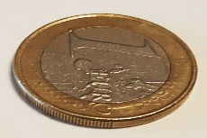
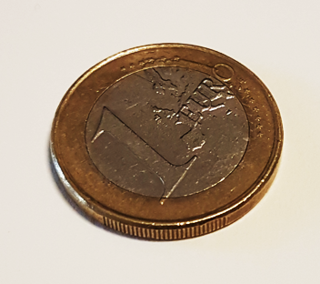
  - Sie ziehen aus einer Urne mit ein Paar Handschuhen jeweils einen Handschuh. In der linken Spalte von Tabelle 2 sind die Ergebnisse der Ziehungen eingezeichnet. Tragen Sie in die rechte Spalte ein typisches Ergebnis für den in der Urne verbliebenen Handschuh ein.
  - Erläutern Sie, woher der Unterschied kommt.
  - Nehmen Sie an, dass sich die Münzwürfe im Ergebnis wie die Handschuhziehungen verhalten würden. Was könnte dafür verantwortlich sein? Notieren Sie eine Stellungnahme.
- Korrelationen bei verschränkten Photonen
Wenn man an einem von zwei verschränkten Photonen (Photon A) eine Polarisationsmessung macht, erhält man ein zufälliges Ergebnis, „1“ oder „0“. Wenn man danach an dem anderen Photon B die gleiche Messung durchführt, erhält man immer das gleiche Ergebnis wie bei der Messung an Photon A.
  - Erläutern Sie, inwiefern die Ergebnisse der Polarisationsmessungen korreliert sind.
  - Erläutern Sie, wie man diese Korrelation erklären würde, wenn die Photonen verborgene Informationen enthalten würden.
Man hat in Experimenten (Stichwort Nobelpreis Physik 2022) Photon A und Photon B sich weit voneinander entfernen lassen (unter anderem hat man Photon A und Photon B mit Lichtleitern auf zwei verschiedene Inseln im Mittelmeer bzw. im Atlantik gebracht). Wenn man die Messungen an Photon A und Photon B sehr schnell hintereinander macht, erhält man trotzdem korrelierte Ergebnisse.
  - Begründen Sie, warum ein Mechanismus, der die Polarisationsinformation von Photon A zu Photon B z.B. mit Feldern überträgt, ausgeschlossen ist.

